***Дата: 19.11.2021 Предмет : Англійська мова***

***Клас: 4-А (2 група) Вчитель: Акан Я.В.***

**Тема: Мої улюблені спортивні ігри.**

**Хід уроку**

***1. Warming up (Розминка).***

***- Hello, children! How are you?***

***Пропоную Вам переглянути відео:***

<https://www.youtube.com/watch?v=Dl8g2pZ82ME>

***2.Learning new words.***

***Запишемо у словник нові слова:***

***Ex. 1 p. 38***

* ***train (трейн) тренуватись***
* ***win (він) перемагати***
* ***prize (прайз) приз***
* ***gym (джім) спортивна зала***
* ***competition(компе’тішн) змагання***

***Ex.1, p. 39***

* ***football (‘футбол) футбол***
* ***volleyball (‘волейбол) волейбол***
* ***basketball(‘баскетбол)баскетбол***
* ***table tennis(тейбл ‘теніс) настільний теніс***
* ***badminton(‘бедмінтон)бадмінтон***

***Знайдіть на малюнку два слова,яких немає вище у переліку та запишіть у словничок самостійно***.

***3.Reading(Читання)***

***Прочитаємо та перекладемо поданий текст:***



***4. Grammar Focus(Фокус на граматиці)***

***Сьогодні ми з Вами повторюємо Present Continuous Tense(теперішній тривалий час). Як ми пам’ятаємо ,цей час виражає дію(тривалу), яка відбувається в даний момент . Розглянемо таблицю:***

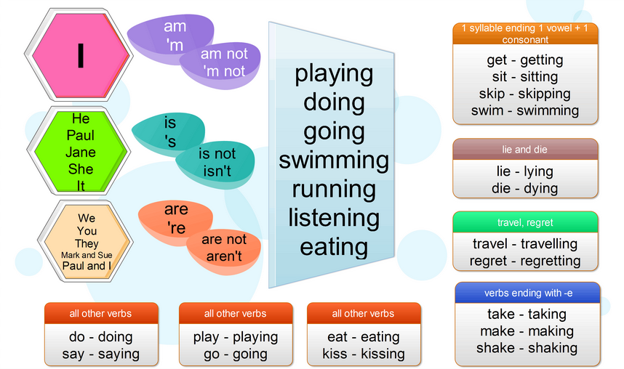

***5.Writing(Письмо)***

***Користуючись таблицею розділу 4(Grammar Focus) та записаними словами у словник з розділу 1(Learning new words) складемо 5 речень за зразком:***

***1) I am playing basketball now.***

***2) We are not swimming at the moment.***

***3)…4)..5)…6)…7)…***

***6.Homework.***

***Wednesday, the seventeenth of November***

***Homework***

***Домашнє завдання:***

***1. Опрацювати правило Present Continuos***

***2. Записати складені 5 речень у зошит***

***3.Вивчити нові слова.***

*Надіслати виконані вправи у Вайбер (0688060638) – Яна Вячеславівна або прикріпити на Human.*